Рубрика Инструктора по физической культуре

Профилактика нарушения осанки
Воспитание правильной осанки – задача в первую очередь родителей. Мы должны научить своих детей правильно ходить, сидеть, стоять.
Осанка - это умение без особого напряжения удерживать свое тело, сохраняя правильную позу в различных положениях: сидя, во время ходьбы и игр. Это забота организма не только стройности тела, но и пластичность, выразительность и гибкость движений – непременное условия при ходьбе, поскольку, походка человека является характеристикой состояния здоровья и внутреннего его мира. Важнейшее условие правильной осанки - нормальное развитие позвоночника. Если положение тела правильное, то каких-либо негативных изменений в состоянии здоровья ребенка не происходят. Особенно это касается состояния костного скелета и мышц. Однако если ребенок неправильно сидит за партой или столом, искривляясь в ту или другую сторону, или если он постоянно носит тяжелый портфель в одной руке, то это может привести к искривлению позвоночника в правую или левую сторону, которое называется сколиозом. Сколиоз – стойкое боковое отклонение позвоночника от нормального выпрямленного положения. Есть множество причин, вызывающих изменения в состоянии костей и мышц. К ним относят различные заболевания, вызванные слабым физическим развитием в том случае, если ребенок пренебрегает занятиями физкультурой и спортом. Нарушение телосложения не только очень не красиво, но и вредно для здоровья ребенка: страдают внутренние органы, снижается работоспособность - такие дети чаще болеют. Чтобы этого не было, надо тщательно следить за тем, как сидишь за партой или столом во время уроков, регулярно делать зарядку и заниматься спортом.
Наиболее действенным средством профилактики осанки является правильное физическое развитие ребенка. Спортивные игры и различные виды спорта (коньки, лыжи, городки, настольный теннис, плавание, волейбол, баскетбол) можно использовать в занятиях с детьми среднего и старшего дошкольного возраста.
Занятия спортом обеспечивают постепенное увеличивающуюся нагрузку на костно-мышечно-связочную систему ребенка, которая со временем укрепляется, становиться выносливой. А разносторонняя спортивная нагрузка, в свою очередь, воспитывает привычную активную осанку, которая сохраняется ребенком лишь при условий хорошей, постоянно поддерживаемой тренированности мышечной системы.
Однако спортивная нагрузка не должна превышать возможностей детского организма: чередование ее с отдыхом должно быть законом.

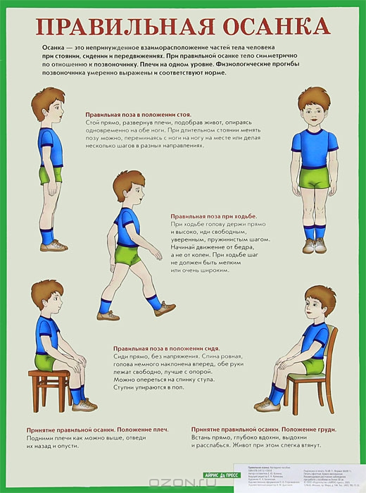

Предлагаем комплекс упражнений для формирования правильной осанки у детей:
1.Исходное положение (ИП)– стоя, руки на поясе. Разведение локтей со сведением лопаток – вдох; возвращение в исходное положение – выдох, повторить 4–5 раз.
2.Стоя, руки разведены в стороны. Круговые движения руками назад (8-10 раз). Дыхание произвольное.
3.Стоя, ноги врозь, руки к плечам. Наклоны корпуса вперед, спина прямая – выдох; возвращение в ИП – вдох (4–5 раз).
4.Стоя, руки за спиной. Совершаются наклоны корпуса вправо и влево (5–6 раз). Дыхание произвольное.
5.Стоя, с палкой в руках. Приседания, корпус прямой, руки вытягиваются вперед, выдох; возвращение в ИП – вдох (4–5 раз).
6.Стоя, с палкой в руках. Поднимание палки вперед вверх – вдох; при возвращении в ИП – выдох (4–5 раз).
7.Лежа на спине, руки вдоль тела. Попеременное поднимание ног вверх (3–4 раза).
8.Лежа на животе, руки на поясе. Разгибание корпуса – вдох; возвращение в ИП – выдох (3–4 раза).
9.Стоя, руки на поясе, производят подскоки с последующей ходьбой (30 с – 1мин).
10.Стоя, руки перед грудью. Разведение рук в стороны – вдох; сведение – выдох повторить 3–4 раза.

Упражнения для формирования и закрепления навыка правильной осанки:
1.Стоя, принять правильную осанку, касаясь стены или гимнастической стенки. При этом затылок, лопатки, ягодичная область, икры ног и пяток должны касаться стены.
2.Приняв правильную осанку (как в упражнении №1) Отойти от стенки на один – два шага, сохраняя правильную осанку.
3.Принять правильную осанку у стенки, сделать два шага вперед, присесть, встать. Вновь принять правильную осанку.
4. Стоя у стенки, принять правильную осанку, приподняться на носочки, удерживаясь в этом положении 3-4сек. Возврат в исходное положение.
5.Лечь на коврик на спину. Голова, туловище, ноги составляют прямую линию, руки прижать к туловищу. Приподнять голову и плечи, проверить прямое положения тела. Вернуться в исходное положение.
6. Принять правильную осанку в положение стоя. Ходьба по залу с остановками, с сохранением правильной осанки.
Упражнения для создания и укрепления «Мышечного корсета»
1.Из исходного положения, лежа на животе, подбородок на тыльной поверхности кистей, положенных друг на друга. Провести руки на пояс, приподнимая голову и плечи, лопатки соединить, живот не поднимать.
2. Исходное положение то же. Движение рук в стороны - назад, в стороны - вверх.
3. Исходное положение то же. Поднять голову и плечи. Руки в стороны. Сжимать и разжимать кисти рук.
4. Лежа на животе, руки под подбородком. Поочередное поднимание выпрямленных ног, не отрывая таза от пола. Темп медленный.
5. Исходное положение то же. Поднимание обеих выпрямленных ног с удержанием их до 3-4 счетов.

